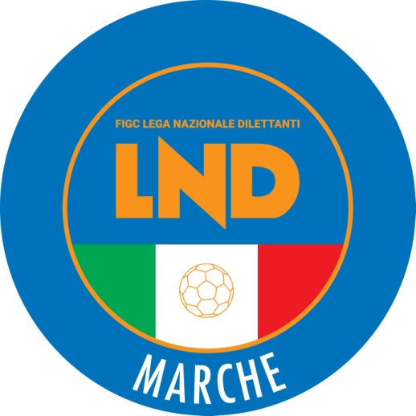 | Federazione Italiana Giuoco Calcio  Lega Nazionale Dilettanti  COMITATO REGIONALE MARCHE  Via Schiavoni, snc - 60131 ANCONA  CENTRALINO: 071 285601 - FAX: 071 28560403  sito internet: wwwfigcmarche.lt  e-mail: crlnd.marche01@figc.it  pec: marche@pec.figcmarche.it
Stagione Sportiva 2021/2022

Comunicato Ufficiale N° 159 del 21/02/2022

SOMMARIO

SOMMARIO 1
COMUNICAZIONI DELLA F.I.G.C. 1
COMUNICAZIONI DELLA L.N.D. 1
COMUNICAZIONI DEL COMITATO REGIONALE 1
Modifiche al programma gare del 23/02/2022 1

COMUNICAZIONI DELLA F.I.G.C.

COMUNICAZIONI DELLA L.N.D.

COMUNICAZIONI DEL COMITATO REGIONALE

Modifiche al programma gare del 23/02/2022

CAMPIONATO SECONDA CATEGORIA

Visti gli accordi societari la gara VICTORIA BRUGNETTO/ANKON DORICA è posticipata a mercoledì 02.03.2022 ore 20,30 e disputata sul campo sportivo comunale “G.Puerini” di Ostra Vetere.

CAMPIONATO JUNIORES UNDER 19 REGIONALE

Visti gli accordi societari la gara VIGOR CASTELFIDARDO-O ASD/FILOTTRANESE A.S.D. è posticipata a mercoledì 23.03.2022 ore 20.00..

CAMPIONATO UNDER 15 GIOVANISSIMI REGIONALI

Visti gli accordi societari la gara UNION PICENA/S.S. MACERATESE 1922 è posticipata a mercoledì 02.03.2022 ore 18,30.

Pubblicato in Ancona ed affisso all’albo del C.R. M. il 21/02/2022.
Il Segretario  (Angelo Castellana) | Il Presidente  (Ivo Panichi)

